RISOLVI LE EQUIVALENZE E SCRIVI L’ORDINE DI GRANDEZZA DELLA MISURA
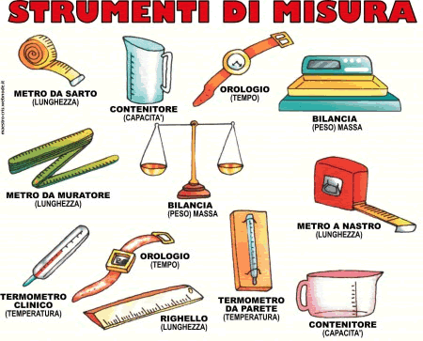
- 234 cm³ in dm³, in mm³ e in litri ;

- 34,5 dm² in m² e in mm² ;

- 0,73hg in kg e in g ;

- 34,5 cg in mg e in g ;

- 618g in kg e in dag ;

- 23,5 cm³ in cl e in mm³ ;

- 7,45 dl in litri, cl e cm³ ;

- 0,65m² in dm² , cm² ;

- 1,8 m³ in litri , dm³ , cm³ ;

- 421 dm³ in cm³ , m³ , cl ;

- 34 minuti in secondi ;

- 2,5 ore in minuti e in secondi ;

- 5300s in minuti ed in ore ;

